*ARP_ úkol_04*

**Klopné obvody a jejich použití LS_2022-23**

1. **Asynchronní čítač vpřed pomocí KO D**

Otevřete v programu Digital Circuit Simulator otevřete soubor **ARP_04a.PBS**. Otestujte funkci čítače.

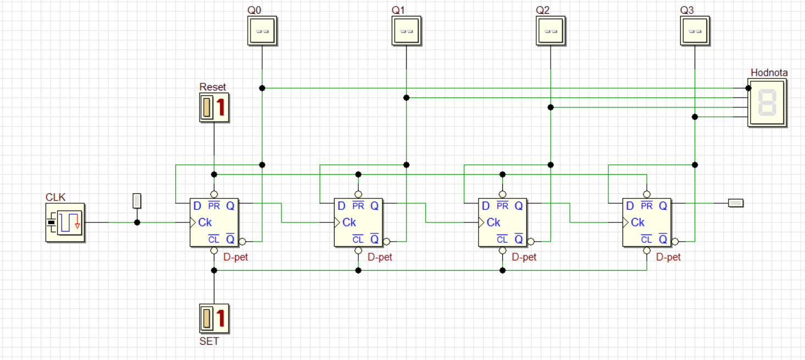

**Časový diagram asynchronního čítače vpřed**

*Zde vložte časový diagram z programu Digital Circuit Simulator, který bude prezentovat časový průběh činnosti asynchronního čítače vpřed*

Vysvětlete, proč u některých hodnot dochází k zákmitům a hodnota není správně interpretována.

*Zde vložte vaše odůvodnění*

**Při rychlém přepínání mezi hodnotami 0 a 1**

1. **Asynchronní čítač vzad pomocí KO D**

Upravte zapojení asynchronního čítače vpřed tak, aby čítač pracoval vzad. Zapojení uložte pod názvem „**ARP_04b.pbs**“

**Asynchronní čítač vzad schéma**

*Zde vložte schéma zapojení jako obrázek z programu Digital Circuit Simulator*

**Časový diagram asynchronního čítače vzad**

*Zde vložte časový diagram z programu Digital Circuit Simulator, který bude prezentovat časový průběh činnosti čítače vpřed*

1. **Synchronní čítač vpřed pomocí KO JK**

Otevřete v programu Digital Circuit Simulator otevřete soubor **ARP_04c.PBS**. Otestujte funkci čítače.

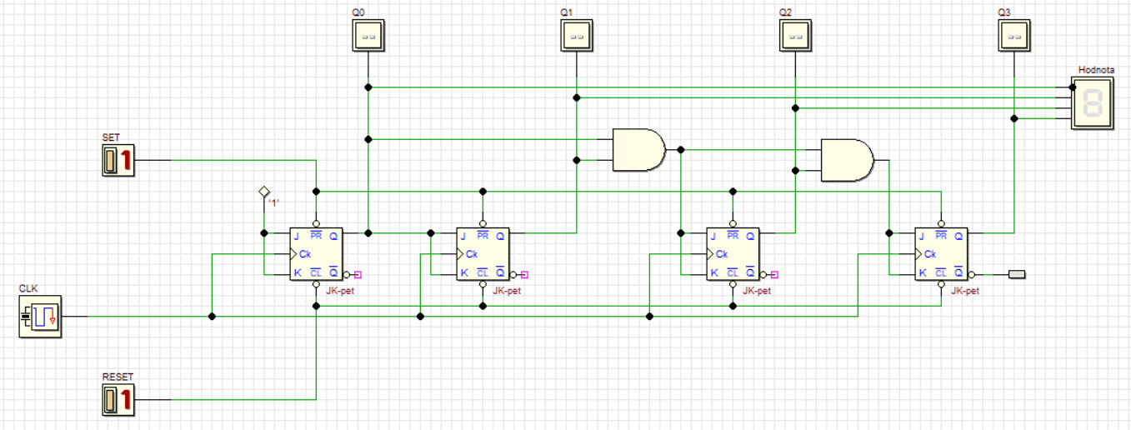

**Časový diagram synchronního čítače vpřed**

*Zde vložte časový diagram z programu Digital Circuit Simulator, který bude prezentovat časový průběh činnosti synchronního čítače vpřed*

Vysvětlete, proč zde nedochází k zákmitům a hodnota je správně interpretována u všech čísel.

*Zde vložte vaše odůvodnění*

**Obvod minimalizuje zákmity v obvodu a určuje binární číslo přesně a spolehlivě pomocí speciálních signálů.**

1. **Čítač asynchronní pomocí KO JK s možností změny směru (vratný)**

Na následujícím obrázku je principiální schéma vratného čítače (jen 2 bitový). Vstup P určuje směr. Na základě tohoto obrázku vytvořte schéma 4bitového vratného čítače s použitím **multiplexorů** pomocí, kterých nahradíte logické obvody AND a OR mezi jednotlivými KO JK. Zapojení uložte pod názvem „**ARP_04d.pbs**“

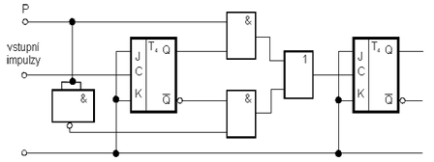 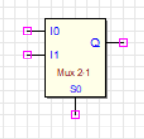

*Zde vložte schéma zapojení jako obrázek z programu Digital Circuit Simulator.*

